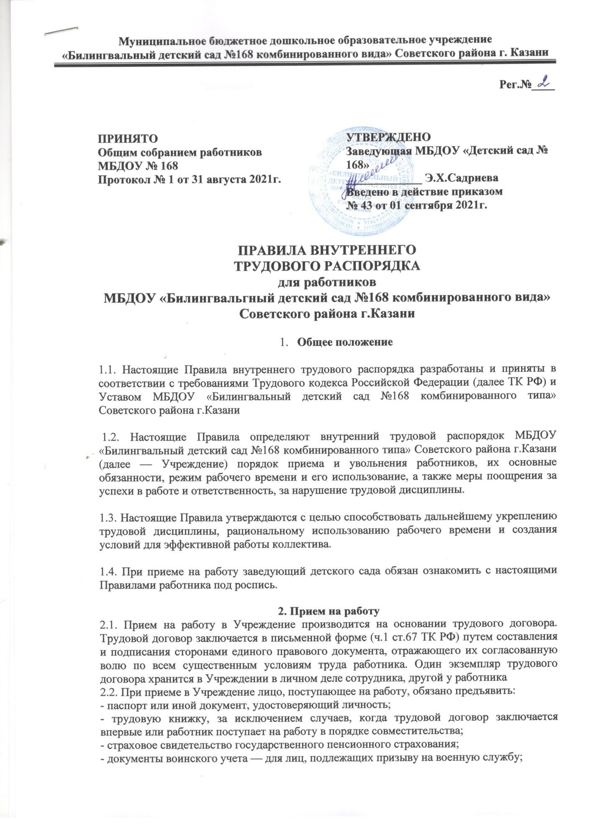

- документы воинского учета — для лиц, подлежащих призыву на военную службу;
- документ об образовании или документ, подтверждающий специальность или квалификацию;
- личное заявление;
- справку о наличии (отсутствии) судимости и (или) факта уголовного либо о прекращении уголовного преследования по реабилитирующим основаниям, выданную в порядке и по форме, которые устанавливаются федеральным органом исполнительной власти, осуществляющим функции по выработке и реализации государственной политики и нормативно-правовому регулированию в сфере внутренних дел;
- медицинское заключение об отсутствии противопоказаний для работы в образовательном учреждении по состоянию здоровья;
Прием на работу без указанных документов не производится.
2.3.Прием на работу оформляется приказом, изданным на основании заключенного трудового договора. Приказ о приеме на работу объявляется работнику под расписку в 3-дневный срок со дня подписания трудового договора (п.2 ст.68 ТК РФ).
2.4.В соответствии с приказом о приеме на работу заведующий Учреждения обязан в недельный срок сделать запись в трудовой книжке работника согласно «Инструкции по заполнению трудовых книжек» из письма МО РФ от 05.12. 2003 г. № 32ю - 50 - 733/32 - 05
2.5.Принимая лицо на работу или переводя его в установленном порядке на другую, работодатель обязан:
-ознакомить его с правилами внутреннего трудового распорядка;
-ознакомить с порученной работой, условиями оплаты труда, разъяснить его права и обязанности;
-провести инструктаж по технике безопасности, производственной санитарии, противопожарной охране и другим правилам охраны труда;
-ознакомить с иными локальными, нормативными актами, имеющими отношение к его трудовой функции.
2.6. Заведующий Учреждения при приеме работника на работу может устанавливать испытательный срок (обговаривается в договоре), но не более трех месяцев. Испытательный срок в обязательном порядке устанавливается для воспитателей.
2.7. Трудовые книжки работников хранятся у заведующего в сейфе.
2.8. На каждого работника Детского сада ведется личное дело, состоящее из выписки из приказа о приеме на работу, копий документа об образовании и профессиональной подготовке, документов, предъявляемых при приеме на работу вместо трудовой книжки, аттестационного листа. Здесь же хранится один экземпляр письменного трудового договора.
2.9. Личное дело работника хранится у заведующего Учреждения, в том числе и после увольнения, до достижения им 75 лет.
2.10. При приеме на работу работник должен быть ознакомлен (под роспись) с Уставом ДОУ, Правилами внутреннего трудового распорядка, Должностной инструкцией, Инструкцией по охране труда, Правилами по технике безопасности, пожарной безопасности, санитарно-эпидемиологическими правилами и нормами, Инструкцией по организации охраны жизни и здоровья детей в детских садах и на детских площадках.
2.11. Прекращение трудового договора возможно только по основаниям, предусмотренным ТК РФ.
2.11.1.Работник имеет право расторгнуть трудовой договор, заключенный на неопределенный срок, предупредив об этом работодателя не менее чем за 2 недели (ст.80 ТК РФ).
2.11.2.По истечении указанного срока работник вправе прекратить работу, а работодатель обязан выдать ему трудовую книжку и произвести полный расчет. По соглашению между работником и работодателем трудовой договор может быть расторгнут и до истечения срока предупреждения.
2.11.3. Срочный трудовой договор расторгается с истечением срока его действия, о чем работник должен быть предупрежден в письменном виде не менее чем за 3 дня до увольнения.
2.11.4. Прекращение трудового договора оформляется приказом. В день увольнения работодатель обязан выдать работнику его трудовую книжку с внесенной в нее записью об увольнении и произвести с ним окончательный расчет.
2.11.5. Записи в трудовую книжку о причинах увольнения должны производиться в точном соответствии с формулировкой ТК РФ и со ссылкой на соответствующую статью, пункт. Днем увольнения считается последний день работы.
3. Основные обязанности и права работников
3.1. Работники Учреждения обязаны:
- добросовестно исполнять свои трудовые обязанности, соблюдать настоящие Правила, трудовую дисциплину, своевременно и точно выполнять распоряжения работодателя и непосредственного руководителя, использовать все рабочее время для производительного труда;
- неукоснительно соблюдать правила охраны труда и техники безопасности. О всех случаях травматизма незамедлительно сообщать администрации. Соблюдать правила противопожарной безопасности, производственной санитарии и гигиены. Незамедлительно сообщать работодателю, либо непосредственному руководителю о ситуации, представляющей угрозу жизни и здоровью людей, сохранности имущества работодателя;
- проходить в установленные сроки медицинский осмотр, соблюдать санитарные нормы и правила, гигиену труда;
- своевременно заполнять и аккуратно вести установленную документацию;
- нести ответственность за жизнь, физическое и психическое здоровье воспитанников, обеспечивать охрану их жизни и здоровья, соблюдать санитарные правила, отвечать за воспитание и обучение, выполнять требования медицинского персонала, связанные с охраной и укреплением здоровья детей, защищать их от всех форм физического и психического насилия;
- соблюдать этические нормы поведения на работе. Быть внимательными и вежливыми с членами коллектива Учреждения и родителями (законными представителями) воспитанников;
- сотрудничать с семьей по вопросам воспитания, обучения и оздоровления детей;
- качественно и в срок выполнять задания и поручения, работать над повышением своего профессионального уровня;
- поддерживать чистоту и порядок на рабочем месте, в служебных и иных помещениях, соблюдать установленный порядок хранения документов и материальных ценностей. Бережно относиться к имуществу работодателя и других работников;
- эффективно использовать персональные компьютеры, оргтехнику и другое оборудование, экономно и рационально расходовать материалы и электроэнергию, другие материальные ресурсы;
- не использовать для выступлений и публикаций в средствах массовой информации сведений, полученных в силу служебного положения, распространение которых может нанести вред работодателю или его работникам.
3.2. Педагогическим и другим работникам запрещается:
- изменять по своему усмотрению расписание занятий и график работы;
- отменять, удлинять или сокращать продолжительность занятий и перерывов между ними.
3.3. В помещениях Учреждения запрещается:
- находиться в верхней одежде и головных уборах;
- громко разговаривать и шуметь в коридорах;
- курить на территории;
- распивать спиртные напитки.
3.4. Работники Учреждения имеют право:
- на самостоятельное определение форм, средств и методов своей педагогической деятельности в рамках воспитательной концепции Учреждения;
- определение по своему усмотрению темпов прохождения того или иного раздела программы;
- проявление творчества, инициативы;
- уважение и вежливое обращение со стороны администрации, воспитанников и родителей (законных представителей);
- моральное и материальное поощрение по результатам своего труда;
- повышение разряда и категории по результатам своего труда;
- совмещение профессий (должностей);
- получение рабочего места, соответствующего санитарно-гигиеническим нормам, нормам охраны труда, снабженного необходимым оборудованием, пособиями и иными материалами;
- обязательное социальное страхование от несчастных случаев на производстве и профессиональных заболеваний в соответствии с федеральным законом;
- получение достоверной информации от работодателя, соответствующих государственных органов и общественных организаций об условиях и охране труда на рабочем месте, о существующем риске повреждения здоровья, а также о мерах по защите от воздействия вредных и (или) опасных производственных факторов;
- отказ от выполнения работ в случае возникновения опасности для жизни и здоровья вследствие нарушений требований охраны труда, за исключением случаев, предусмотренных федеральными законами, до устранения такой опасности;
- обеспечение средствами индивидуальной и коллективной защиты в соответствии с требованиями охраны труда за счет средств работодателя;
- обучение безопасным методам и приемам труда за счет средств работодателя;
- профессиональную переподготовку за счет средств работодателя в случае ликвидации рабочего места вследствие нарушения требований охраны труда;
- запрос о проведении проверки условий и охраны труда на рабочем месте органами государственного надзора и контроля за соблюдением законодательства о труде и охране труда лицами, осуществляющими государственную экспертизу условий труда, а также органами профсоюзного контроля;
- обращение в органы государственной власти РФ, субъектов РФ и органы местного самоуправления, к Учредителю, к работодателю, а также в профессиональные союзы, их объединения и иные полномочные представительные органы по вопросам охраны труда;
- личное участие или участие через своих представителей в рассмотрении вопросов, связанных с обеспечением безопасных условий труда на его рабочем месте, и в расследовании происшедшего с ним несчастного случая на производстве или профессионального заболевания.
4. Основные обязанности работодателя
4.1. Работодатель обязан:
- соблюдать законы и иные нормативные правовые акты, локальные акты, условия коллективного договора, соглашений и трудовых договоров;
- своевременно выполнять предписания государственных надзорных и контрольных органов;
- предоставлять сотрудникам работу, установленную трудовым договором;
- обеспечивать безопасность труда и создавать условия, отвечающие требованиям охраны и гигиены труда;
- выплачивать в полном размере причитающуюся работникам заработную плату 10 числа последующего за отработанным месяца и аванс – 25 числа текущего месяца;
- осуществлять обязательное социальное страхование работников в порядке, установленном федеральными законами;
- обеспечивать строгое соблюдение трудовой дисциплины;
- способствовать повышению работниками своей квалификации, совершенствованию профессиональных навыков;
- отстранять от работы и (или) не допускать к ней лицо:
- появившееся на работе в состоянии алкогольного, наркотического или токсического опьянения;
- не прошедшее в установленном порядке обязательный медицинский осмотр;
- стремиться к созданию высококвалифицированного творческого коллектива работников, обеспечивать личностное развитие каждого воспитанника с учетом его индивидуальных особенностей, склонностей, интересов и состояния здоровья.
5. Рабочее время и время отдыха
5.1. В соответствии с действующим трудовым законодательством РФ, для сотрудников Учреждения устанавливается 5-дневная рабочая неделя. Нормальная продолжительность рабочей недели – 40 часов, для педагогических работников устанавливается сокращенная продолжительность рабочего времени – не более 36 часов в неделю (ч.1 ст.333 ТК РФ).
График работы сотрудников Учреждения утверждается работодателем по согласованию с профсоюзным комитетом Учреждения. Накануне праздничных дней продолжительность рабочей смены сокращается на 1 час.
5.2.Уменьшение или увеличение объема нагрузки педагогического работника в течение учебного года по сравнению с объемом, оговоренного в Трудовом договоре или приказе руководителя образовательного учреждения, возможны только:
- по согласию сторон;
- по инициативе администрации в случае уменьшения количества групп или изменения возрастного состава групп.
Если работник не согласен на продолжение работы в новых условиях, то трудовой договор прекращается (п.7 ст.77 ТК РФ).
5.3. В соответствии со ст. 112 ТК РФ нерабочими праздничными днями являются:
1, 2, 3, 4, 5, 6 и 8 января - Новогодние каникулы;
7 января - Рождество Христово;
23 февраля - День защитника Отечества;
8 марта - Международный женский день;
1 мая - Праздник Весны и Труда;
9 мая - День Победы;
12 июня - День России;
4 ноября - День народного единства.

При совпадении выходного и нерабочего праздничного дней выходной день переносится на следующий после праздничного рабочий день, за исключением выходных дней, совпадающих с нерабочими праздничными днями.
Работа в выходные и нерабочие праздничные дни, запрещается. Привлечение к работе в эти дни допускается с письменного согласия работника и с учетом мнения профсоюзного комитета Учреждения. Работа в выходные и праздничные дни не оплачивается (кроме работы сторожей Учреждения).
5.4.Время перерыва для отдыха и питания, графики сменности утверждаются заведующим детского сада.
Работодатель обеспечивает педагогическим работникам возможность отдыха и приёма пищи в рабочее время одновременно с воспитанниками. Время для отдыха и питания для других работников устанавливается Правилами внутреннего трудового распорядка и не должно быть менее 30 минут
5.5.Работникам Учреждения предоставляются ежегодный оплачиваемый отпуск сроком не менее 28 календарных дней. Педагогическим работникам предоставляется удлиненный отпуск сроком 42 календарных дня.
5.6. Отпуск предоставляется в соответствии с графиком, утверждаемым заведующим Учреждения. Составляется и доводиться до сведения работников под роспись на каждый календарный год не позднее 15 декабря текущего года
5.7. Работникам запрещается оставлять детей до прихода сменяющего работника. В случае неявки сменяющего, работник заявляет об этом заведующему.
5.8.Заведующий привлекает административный состав Учреждения к дежурству (в соответствии с графиком) по учреждению с целью осмотра здания ДОУ и прилегающей территории на наличие подозрительных и оставленных без присмотра предметов, и к домашнему дежурству в праздничные дни.
5.9.В летнее время педагоги и обслуживающий персонал привлекается к выполнению хозяйственных работ, не требующих специальных знаний (мелкий ремонт, работа на территории и др.), в пределах установленного им рабочего времени с сохранением установленной заработной платы.
5.10 В случае неявки на работу по болезни работник обязан при наличии такой возможности известить как можно раньше об этом администрацию, а также предоставить листок нетрудоспособности в первый день выхода на работу.
5.11.По желанию работника, с его письменного заявления он может за пределами основного рабочего времени работать по совместительству как внутри, так и за пределами Детского сада.
5.12.К рабочему времени относятся следующие периоды: заседания педагогического совета, общие собрания трудового коллектива, родительские собрания, продолжительность которых составляет от одного часа до 2,5 часов.
5.13. В период организации образовательного процесса запрещается:
- изменять по своему усмотрению расписание занятий и график работы;
- отменять, удлинять или сокращать продолжительность занятий и перерывов между ними;
- отвлекать педагогических работников в рабочее время от их непосредственной работы для выполнения разного рода мероприятий и поручений, не связанных с основной деятельностью;
- присутствие на занятиях посторонних лиц без разрешения заведующего;
- входить в группу после начала занятий, не связанных с работой Учреждения. Таким правом в исключительных случаях пользуется только заведующий Учреждения, врач, специалист;
- делать педагогическим работникам замечания по поводу их работы во время проведения занятий и в присутствии детей.
6. Поощрения за успехи в работе
6.1. За успешное и добросовестное выполнение должностных
обязанностей, продолжительную и безупречную работу, выполнение заданий особой важности и сложности и другие успехи в труде применяются следующие виды поощрений (ст.191 ТК РФ):
- объявление благодарности;
- единовременное денежное вознаграждение;
- объявление благодарности с денежным вознаграждением;
- награждение ценным подарком;
- награждение почетной грамотой;
- присвоение почетного звания;
- награждение орденами и медалями.
6.2. Поощрения оформляются приказом, доводятся до сведения работника и заносятся в трудовую книжку и его личное дело.
7. Ответственность за нарушение трудовой дисциплины
7.1. За совершение дисциплинарного проступка работодатель имеет право применить следующие взыскания (ч.1 ст.192 ТК РФ):
- замечание;
- выговор;
- увольнение по соответствующим основаниям, предусмотренным ТК РФ.
7.2. До применения дисциплинарного взыскания работодатель должен затребовать от работника объяснение в письменной форме. В случае отказа работника дать указанное объяснение составляется соответствующий акт. Отказ работника дать объяснение не является препятствием для применения дисциплинарного взыскания. Дисциплинарное взыскание применяется не позднее 1 месяца со дня обнаружения проступка, не считая времени болезни работника, пребывания его в отпуске, а также времени, необходимого на учет мнения представительного органа работников. Дисциплинарное взыскание не может быть применено позднее 6 месяцев со дня совершения проступка, а по результатам ревизии, проверки финансово-хозяйственной деятельности или аудиторской проверки — не позднее 2 лет со дня его совершения. В указанные сроки не включается время производства по уголовному делу.
7.3. В соответствии со ст. 192 ТК РФ дисциплинарное расследование нарушений педагогическим работником детского сада норм профессионального поведения и Устава данного образовательного учреждения может быть проведено только по поступившей на него жалобе, поданной в письменной форме, копия которой должна быть передана данному педагогическому работнику под роспись.
7.4. За каждый дисциплинарный проступок может быть применено только одно дисциплинарное взыскание. При наложении дисциплинарного взыскания должны учитываться тяжесть совершенного проступка, обстоятельства, при которых он совершен, предшествующая работа и поведение работника.
7.5. Приказ о применении дисциплинарного взыскания с указанием мотивов его применения предъявляется работнику под расписку в течение 3 рабочих дней со дня его издания. В случае отказа работника подписать указанный приказ составляется соответствующий акт.
7.6.Дисциплинарное взыскание может быть обжаловано работником в государственной инспекции труда или органах по рассмотрению индивидуальных трудовых споров.
7.7.Если в течение 1 года со дня применения дисциплинарного взыскания работник не будет подвергнут новому взысканию, то он считается не имеющим дисциплинарного взыскания. Дисциплинарное взыскание может быть снято до истечения 1 года со дня его применения работодателем по собственной инициативе, просьбе самого работника, ходатайству его непосредственного руководителя или представительного органа работников.

